

**UNIVERSIDAD POLITÉCNICA DE QUINTANA ROO**

**INGENIERIA EN SOFTWARE ASISTADA POR**

**COMPUTADORA**

MANUEL FLORES BARRERA

**CAPTURAS DE AVANCE Primera entrega**

**INTEGRANTES :**

ELIAS MORAN RODRÍGUEZ

JOSE ROMÁN ÁVILES CRUZ

MUKUL GIL MANUEL IVAN

**INGENIERIA DE SOFTWARE**

**CUATRO CUATRIMESTRE**

**Prototipos de interfaz y diseño del proyecto**

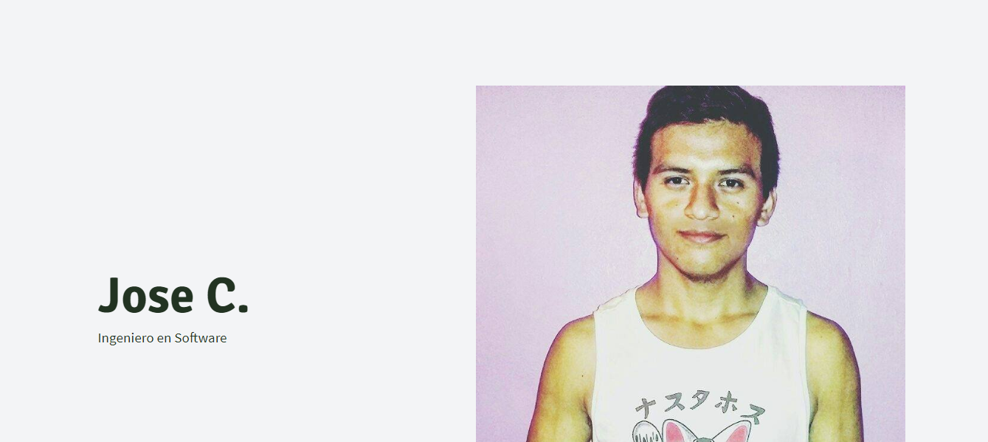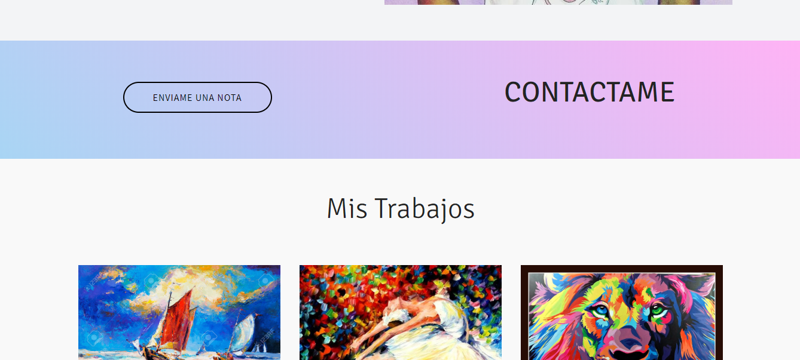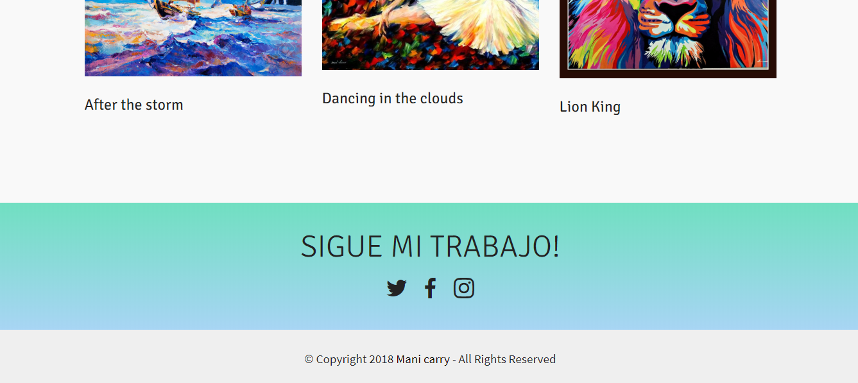

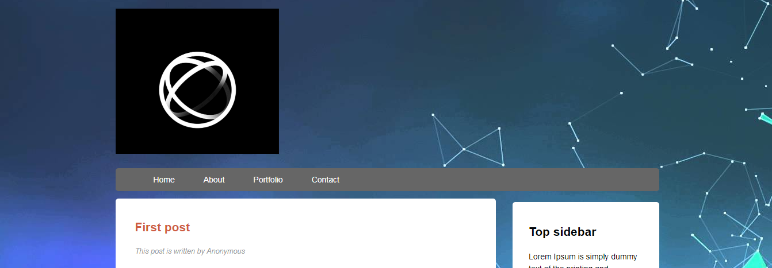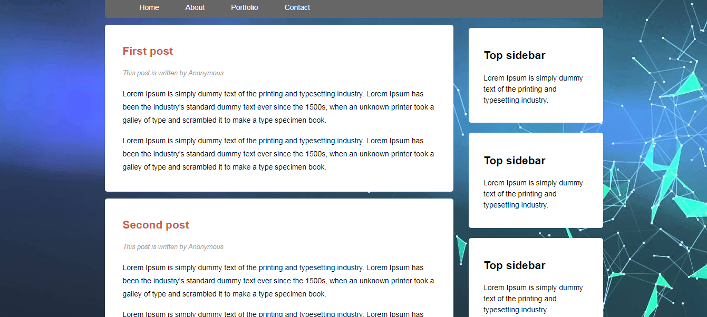

Prototipos de la navegación interna.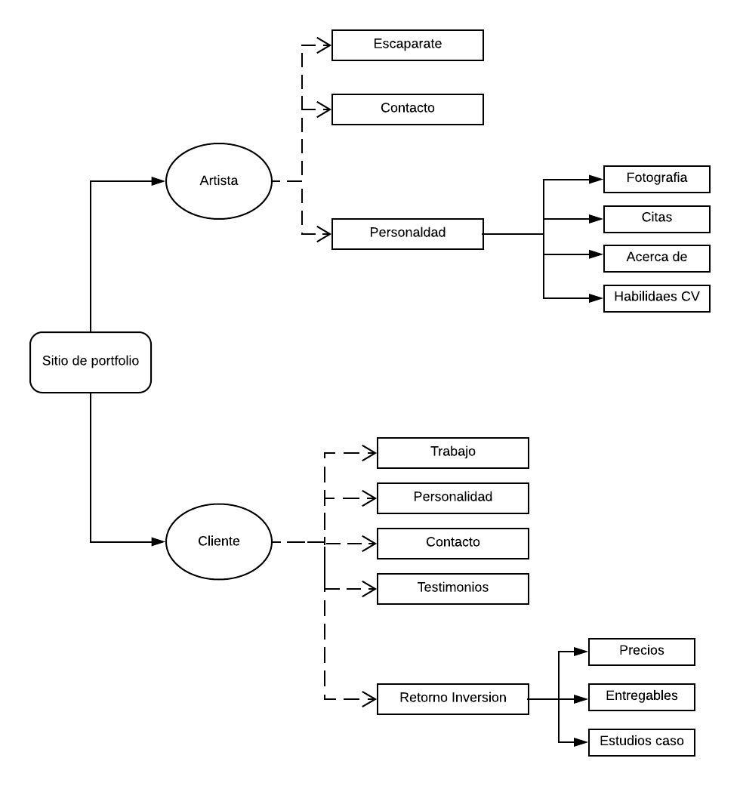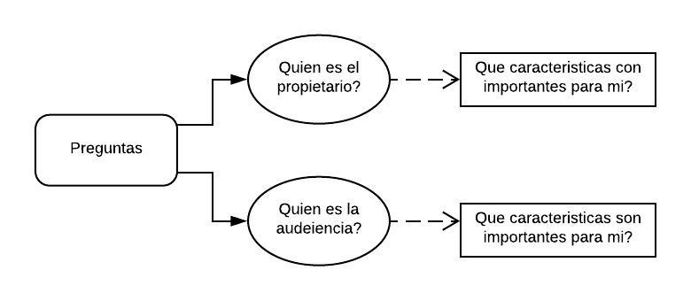

Prototipo - Definir Perfil

Datos que se solicitarán para la creación del usuario

* Nombre
* Nickname
* Correo
* Contraseña
* Fecha de cumpleaños
* Verificación de seguridad (Opcional, se está contemplando)

Datos que se pedirán en el llenado de información de perfil

* Nombre completo (opcional)
* Instagram
* Facebook
* Twitter
* Twitch
* Patreon
* DA
* Paypal info
* Descripción
* Intereses
* Categorías
* Tipo de perfil (Artista/Usuario promedio, se sigue buscándola palabra adecuada)
* Página web o alternativa
* Imágenes de sus trabajos
* Descripción para cada imagen
* Sexo (opcional)
* Otras redes sociales (espacio para otras redes alternativas del usuario, sea ID de juegos etc.)

Prototipo –BD

¿Qué bases de datos estamos contemplando para el proyecto?

Por lo pronto se está pensando en las tablas para los dos tipos de perfil, el que es el usuario que se usara para el login y el perfil donde vendrá toda la información que el usuario desee compartir.

* User – Login
* Perfil/Profile
* Galerías
* Tags
* Post
* Búsqueda

